1ª E 2ª SEMANAS - 2º CORTE
Nome: |  |  | Data: ___/___/2020
Unidade Escolar: |  |  | Ano: 6º Ano
Componente Curricular: História
Objeto de conhecimento/conteúdos: Povos da Antiguidade na África (egípcios), no Oriente Médio (mesopotâmicos) e nas Américas (pré-colombianos)/ Formas de registros
Habilidades: (EF06HI07) Identificar aspectos e formas de registro das sociedades antigas na África, no Oriente Médio e nas Américas, distinguindo alguns significados presentes na cultura material e na tradição oral dessas sociedades. (GO-EF06HI07-A) Identificar o surgimento da escrita e sua utilização pelos Povos da Antiguidade, compreendendo sua importância no passado e no presente.

INSCRIÇÃO GRÁFICA: Todas as formas de inscrição gráfica se originam da necessidade humana de se comunicar e se exprimir. Mesmo antes da invenção das escritas já existia formas que os homens utilizavam para se expressar, uma delas são as pinturas rupestres. A invenção da escrita é um divisor de águas na história da humanidade. A sua história remonta há milhares de anos e conta com a participação de povos distintos, de forma independente e em épocas diferentes. Vamos conhecer algumas formas de registro de algumas sociedades antigas. Para isso vamos começar analisando a evolução dos pictogramas por meio da história.

ATIVIDADES
- Pesquise no dicionário o significado de pictograma, e registre em seu caderno.

- Atualmente, o uso do pictograma tem sido muito frequente na sinalização de locais públicos, e em várias representações esquemáticas de diversas peças de design gráfico. Vamos identificar alguns deles:
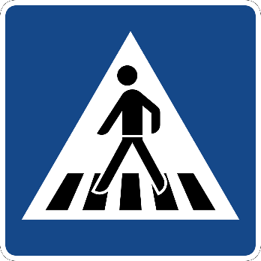  Imagem 01: | Imagem 02: | Imagem 03:
Imagem 04: | Imagem 05: | Imagem 06:
Imagens disponíveis em: https://www.google.com/search?rlz=1C1GGRV_enBR765BR766&sxsrf=ALeKk02YH1Qmg6zQV3SUGBXodqOVfUXncw:1587576689893&q=sinais+pictograficos+atuais Acesso em 22 de abr. de 2020.

- Veja que não foi difícil você identificar o que cada um destes pictogramas representa. Agora dê a sua opinião! Por que ainda hoje os pictogramas são usados?

---------------------
Agora vamos conhecer algumas formas de registro de algumas sociedades antigas que foram pioneiras no uso dos pictogramas. Para isso vamos ler alguns textos.
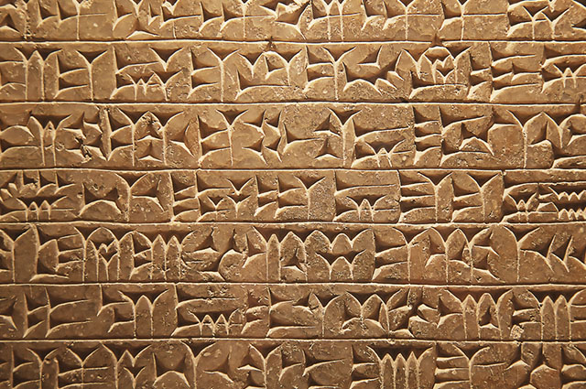
ESCRITA CUNEIFORME
A escrita cuneiforme é, juntamente com os hieróglifos egípcios, o mais antigo tipo conhecido de escrita. A escrita cuneiforme é considerada a mais antiga língua humana escrita conhecida, e é definida como uma escrita produzida com o auxílio de objetos em formato de cunha, que é uma pequena ferramenta de entalhe. Foi criada pelos sumérios por volta de 3.500 a.C, na antiga Mesopotâmia. A escrita representava pictogramas, que eram gravados em tabuletas de argila.
No início, a escrita representava pictogramas, que eram gravados em tabuletas de argila, em sequências verticais, com o auxílio de um estilete feito de cana. Posteriormente, as formas tornaram-se mais simples, que aos poucos foi se transformando em um conjunto de centenas de sinais fonéticos e silábicos. Com o decorrer do tempo, houve outra mudança: deixou de ser escrita em colunas e começou a ser escrita em linhas (escrita horizontal) e da esquerda para a direita. Com o ajuste da posição relativa da tabuleta ao estilete, o escritor poderia traçar uma grande variedade de signos. As tabuletas cuneiformes eram empregadas de duas maneiras: eram cozidas em fornos para um registro permanente; ou eram reaproveitadas, caso a informação não fosse tão importante.
(Foto: depositphotos)

A escrita cuneiforme foi se popularizando e foi adotada por outros povos, incluindo os acadianos, babilônicos, elamitas, hititas e assírios. O seu principal uso foi na contabilidade e na administração, mas, com a popularização deste tipo de escrita, ela passou a ser utilizada na comunicação e no trabalho.
A escrita cuneiforme foi extensamente usada na Mesopotâmia durante aproximadamente 3 mil anos, mas foi somente no século XX que documentos esclareciam alguns pontos para a compreensão deste tipo de escrita. No entanto, a compreensão dos textos sumérios pode ser difícil até para especialistas, principalmente os mais antigos, por não mostrarem a estrutura gramatical de uma maneira sólida.
Disponível em: https://www.estudopratico.com.br/escrita-cuneiforme/ Acesso em: 22 de abr. de 2020.

- No trecho a seguir: “A escrita cuneiforme foi se popularizando e foi adotada por outros povos, incluindo os acadianos, babilônicos, elamitas, hititas e assírios. O seu principal uso foi na contabilidade e na administração, mas, com a popularização deste tipo de escrita, ela passou a ser utilizada na comunicação e no trabalho”. O que os termos grifados significa?

- Por que este tipo de escrita levou este nome?

- A escrita cuneiforme é considerada a mais antiga língua humana escrita conhecida, e é definida como uma escrita produzida:

Por quem?
Quando?
Onde?
Como?
Agora que você já conhece a escrita dos sumérios, vamos até o Egito conhecer outro tipo de forma de registro! Para isso leia o texto a seguir:
A ESCRITA DO ANTIGO EGITO
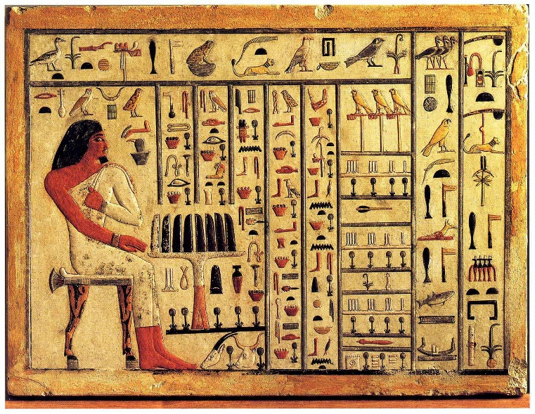
A escrita do antigo Egito era organizada em forma de hieróglifos, mas existiam outras duas formas de escrita: escrita hierática (escrita em formato cursivo para fins comerciais) e a escrita demótica (mais simplificada e mais popular). Hieroglífica (vem do grego “hieróglifo”, que significa sinal sagrado) e era primitivamente pictográfica, isto é, cada símbolo representava um objeto. Essa escrita era constituída de mais de seiscentos caracteres.
Além da escrita hieroglífica, os egípcios usavam dois outros sistemas de escritas. A escrita hierática, que era organizada em formato cursivo e usada para fins comerciais; e a escrita demótica, que foi usada nos últimos períodos, pois era uma forma mais simples e mais popular da escrita hierática.
O francês Jean-François Champollion (considerado o pai da egiptologia), professor de História da Universidade de Grenoble, na França, foi quem conseguiu pela primeira vez, em 1822, traduzir um texto em hieróglifos, gravado na famosa pedra de Roseta. A pedra foi encontrada na cidade de Roseta, por acaso, durante uma expedição de Napoleão Bonaparte, em 1799, ao Egito.
A pedra de Roseta possuía, além da escrita hieroglífica, uma escrita em caracteres demóticos e outra escrita em grego antigo. Na pedra havia um decreto do Rei Ptolomeu V e o que possibilitou a sua interpretação foi a comparação da escrita grega com as escritas correspondentes em demótico e em hieróglifos. Através dessa descoberta iniciou-se uma nova fase no estudo da história do Egito, a partir do século XVIII.
AGUIAR, Lilian Maria Martins de. "A escrita do antigo Egito"; Brasil Escola.

Disponível em: https://brasilescola.uol.com.br/historiag/a-escrita-antigo-egito.htm. Acesso em 22 de abril de 2020. (Adaptado)
- Sobre a escrita hieroglífica pode-se dizer que foi criada:

Por quem?
Como?
O que significa?
Quem conseguiu traduzir pela primeira vez? Quando? E onde?

Agora vamos atravessar o oceano e conhecer a forma de registro das sociedades (pré-colombianas) nas Américas, mais especificamente a civilização Maia.
Leia o texto:
A Civilização Maia e a importância da escrita
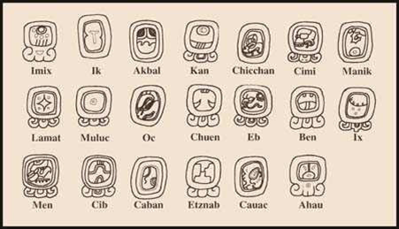
A civilização maia foi uma cultura mesoamericana pré-colombiana, e que possui uma relevância incontestável, principalmente por ser a única civilização do novo mundo (termo relacionado ao continente americano) que possui uma linguagem escrita que podia representar completamente o idioma falado.
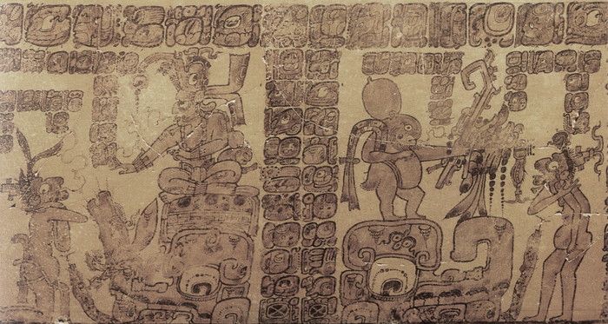
Com o suporte que a linguagem escrita oferece a civilização maia conseguiu evoluir imensamente em comparação a maioria das civilizações e povos que viviam ao seu redor, conseguindo assim criar modelos matemáticos desenvolvidos, fazer previsões e sistemas astronômicos e possuíam uma arte e arquitetura muito mais profunda. Com isso é possível se fazer uma clara alusão entre a escrita e a evolução de uma sociedade, e ao analisar vemos que foi graças a ela que os maias chegaram a um nível colossal em sua evolução social.
Disponível em: https://rekishinomichi.wordpress.com/2018/09/27/civilizacao-maia-e-a-importancia-da-escrita/ Acesso em: 22 de abr. de 2020.

- Com o suporte que a linguagem escrita ofereceu a civilização maia conseguiu evoluir imensamente em comparação a maioria das civilizações e povos que viviam ao seu redor. Quais são os grandes feitos que esta civilização conseguiu com isso?

- Vamos relacionar cada uma das formas de registro a algumas de suas características:

- Escrita cuneiforme | ( ) Essa escrita era constituída de mais de seiscentos caracteres.
- Escrita Hieroglífica | ( ) Linguagem escrita que podia representar completamente o idioma falado.
- Escrita civilização Maia | ( ) É considerada a mais antiga língua humana escrita conhecida

- A imagem a seguir retrata a evolução da linguagem escrita. Quais são as semelhanças que você consegue perceber entre estes tipos de escritas representados?
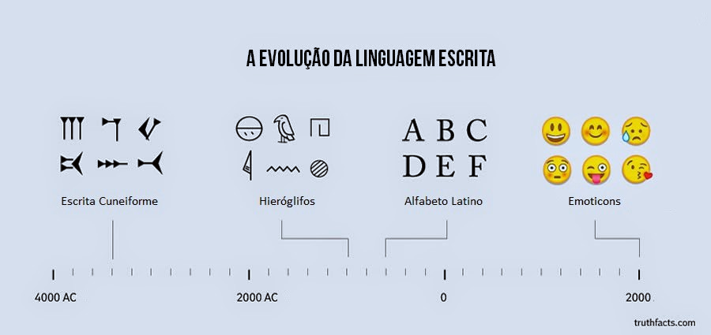

Disponível em: https://medium.com/@voxpress/a-escrita-em-tempos-de-seo-68a5ffd7a5da Acesso em: 23 de abr. de 2020.
Agora vamos divertir...

- Imagina que você é um egípcio e precisa escrever o seu nome. Use o quadro de hieróglifos (que não é o egípcio mas tem semelhanças) e registre-o em seu caderno.
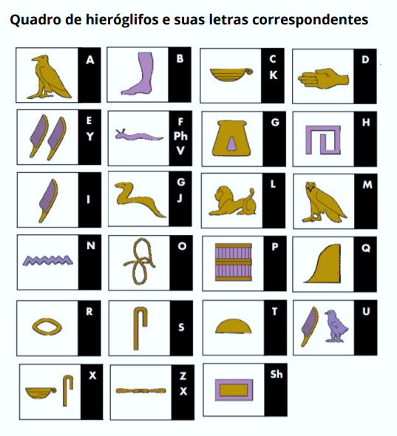
Disponível em: https://nova-escola-producao.s3.amazonaws.com/rUJw5U4KMCYRYdWERP6bYJgVv3FZqDRc6ZAx5Z6suQWnb5NqQYR9ugkaH5Ta/his6-07und04-quadro-de-hieroglifos-e-suas-letras-correspondentes.pdf Acesso em; 23 de abr. de 2020.

Respostas
- Uma das possíveis respostas - Símbolo que representa um objeto ou conceito por meio de desenhos figurativos. Pictografia é a forma de escrita pela qual ideias e objetivos são transmitidos através de desenhos.

Imagem 01: Faixa de pedestre
Imagem 02: Proibido Fumar
Imagem 03: Wi Fi
Imagem 04: Vaga de acessibilidade
Imagem 05: Reciclável
Imagem 06: Futebol

- É esperado que os estudantes percebam que os pictogramas ainda são utilizados por ser uma linguagem simples, de rápida leitura. Além disso, este tipo de linguagem permite que pessoas não alfabetizadas tenham acesso à informação.
- Os termos grifados falam da expansão desta escrita para outros povos e outras funções.
- É assim definida por ser produzida com o auxílio de objetos em formato de cunha, que é uma pequena ferramenta de entalhe.

Por quem? Sumérios
Quando? 3.500 a.C
Onde? Mesopotâmia
Como? Gravados em tabuletas de argila.

Por quem? | Egípcios
Como? | Essa escrita era constituída de mais de seiscentos caracteres.
O que significa? | Sinal sagrado
Quem conseguiu traduzir pela primeira vez? Quando? E onde? | Jean-François Champollion (considerado o pai da egiptologia), professor de História da Universidade de Grenoble, na França, foi quem conseguiu pela primeira vez, em 1822, traduzir um texto em hieróglifos, gravado na famosa pedra de Roseta. A pedra foi encontrada na cidade de Roseta, por acaso, durante uma expedição de Napoleão Bonaparte, em 1799, ao Egito.

- Conseguiu criar modelos matemáticos desenvolvidos, fazer previsões e sistemas astronômicos e possuíam uma arte e arquitetura muito mais profunda.
- (b)
(c)
(a)

- Resposta pessoal – espera-se que o estudante perceba que as linguagens tecnológicas hoje são semelhantes a escrita cuneiforme e os hieróglifos representadas por símbolos e imagens que na maioria das vezes apenas um símbolo transmite uma mensagem.
- Resposta pessoal

